ACA 1 — IA para la Transformación Digital en Sectores Productivos
Ecosistema de IA empresarial: Apollo Services para Bienestar Integral S.A.S.

Especialización en Inteligencia Artificial
Corporación Unificada Nacional de Educación Superior — CUN
Grupo 3 (G3)

Jhoan Jesus Cardozo Gelvis
Jonathan Adonay Rubio Jimenez
Daniel Silva Quintero
Yeimis Urzola Torres
Ivan Dario Zarate Rincon

Docente: Jainer Andrés Ballesteros Rincón
1 de noviembre de 2026

1. Problema organizacional
Bienestar Integral S.A.S. es una pyme del sector salud estética, con sedes en Bogotá y Medellín, cuyo equipo comercial (tres personas) atiende consultas de pacientes potenciales por tres canales simultáneos: WhatsApp Business, Instagram y Facebook. Cada integrante del equipo revisa manualmente cada red por separado, sin un punto único de gestión de las conversaciones.
Esto produce tres efectos medibles: (a) contactos que escriben y no reciben respuesta a tiempo porque ningún canal tiene prioridad visible sobre otro; (b) ausencia de trazabilidad sobre quién es un simple Seguidor y quién es un Prospecto con intención real de agendar un tratamiento; y (c) citas que se acuerdan de palabra por chat pero nunca quedan formalmente confirmadas en una agenda compartida, por lo que se pierden sin que nadie lo note a tiempo. El problema es de negocio —fuga de oportunidades de venta— y no un problema técnico de ninguna de las plataformas usadas individualmente.

2. Sector económico
Bienestar Integral S.A.S. pertenece al sector servicios, específicamente salud estética (odontología estética, dermatología y nutrición), con un modelo comercial B2C intensivo en redes sociales: su canal principal de captación y conversión de pacientes es conversacional y digital, no una sala de ventas física. Este perfil —equipo comercial pequeño (2 a 5 personas) dependiente de redes sociales para vender, sin capacidad propia de construir infraestructura de IA— es representativo del segmento objetivo al que se dirige Apollo Services.

3. Solución basada en inteligencia artificial
La solución es Apollo Services, un CRM comercial multicanal con agentes de IA, desplegado para Bienestar Integral S.A.S. con tres de sus seis módulos comerciales independientes: M1 (bandeja unificada), M2 (agente de respuesta a potenciales clientes) y M6 (agente de agendamiento y cierre).
M1 centraliza en un único tablero, tipo CRM, las conversaciones de los tres canales, reemplazando la revisión manual canal por canal. M2 atiende todo contacto entrante, lo clasifica como Seguidor o Prospecto y recolecta los datos obligatorios de la encuesta (tratamiento de interés, sede preferida, disponibilidad) antes de escalar a agendamiento. M6, una vez el Prospecto tiene los datos completos, coordina la fecha de la cita con el paciente, la confirma con la Líder comercial, la agenda en Google Calendar (con enlace de Meet si la primera valoración es virtual) y hace seguimiento posterior con el equipo comercial para registrar el resultado.
No se requiere construir software nuevo desde cero: los tres módulos ya existen como flujos reutilizables de n8n sobre una base de datos compartida (Supabase), por lo que el esfuerzo de puesta en marcha para este cliente es de configuración —plantilla de la compañía, credenciales de sus canales, preguntas de la encuesta— y no de desarrollo de producto nuevo.

4. Arquitectura del ecosistema de IA
La Figura 1 representa el flujo completo del sistema, desde que el paciente escribe por cualquiera de los tres canales hasta que recibe una respuesta.
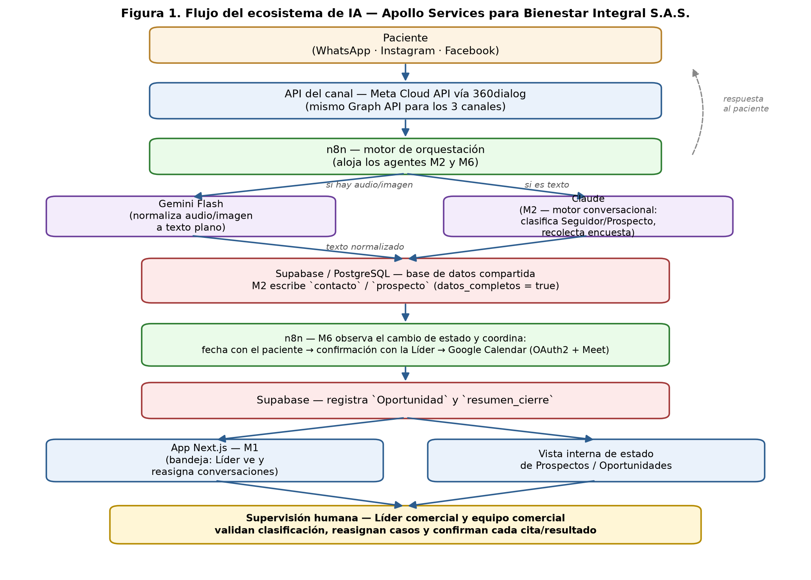
Figura 1. Flujo del ecosistema de IA — Apollo Services para Bienestar Integral S.A.S.
El mensaje entrante llega por WhatsApp, Instagram o Facebook a través de la misma API (Meta Cloud API, provisionada vía 360dialog), que lo entrega como webhook a n8n, el motor que orquesta a los agentes M2 y M6. Si el mensaje trae audio o imagen, pasa primero por Gemini Flash, que lo normaliza a texto plano; si ya es texto, va directo a Claude. Claude es el único motor conversacional del sistema (para mantener un tono consistente sin importar el canal de origen): clasifica al contacto y, si corresponde, recoge los datos de la encuesta, que M2 escribe en Supabase marcando `datos_completos = true`.
El principio de diseño clave —ya cerrado en el proyecto— es que los módulos nunca se llaman directamente entre sí: M6 no es invocado por M2, sino que observa ese cambio de estado en la base de datos compartida y arranca su propio flujo de agendamiento de forma autónoma. Esto permite vender M1, M2 o M6 de forma independiente, y que cada uno siga funcionando aunque otro módulo no haya sido contratado, siempre que el dato que necesita exista en la base de datos, sin importar quién lo puso ahí.
Tras agendar, M6 registra la Oportunidad y, después de la cita, el resumen_cierre. Toda esta información se visualiza en tiempo real en la app Next.js (sección M1, bandeja de conversaciones), donde la Líder comercial ejerce la supervisión humana descrita en la sección 9.

5. Tecnologías involucradas
La Tabla 1 detalla cada componente del ecosistema junto con la tecnología que lo soporta.
Tabla 1
Componente | Tecnología | Rol en el ecosistema
Canal de comunicación | WhatsApp Business, Instagram, Facebook (Meta Cloud/Graph API) | Punto de entrada y salida de la conversación con el paciente
API / puente | Meta Cloud API vía 360dialog | Transporta el mensaje entrante al motor de automatización y la respuesta de vuelta
Motor de automatización | n8n (self-hosted) | Orquesta los flujos de M2 y M6; triggers por webhook y por cron
Modelo de IA conversacional | Claude (Sonnet/Haiku) | Único motor de M2; mantiene un tono consistente en todos los canales
Modelo de IA — normalización de medios | Gemini Flash | Convierte audio/imagen a texto plano antes de que Claude lo procese
Base de datos compartida | Supabase self-hosted (Postgres + Realtime + Auth + Storage) | Única fuente de verdad del estado; los módulos reaccionan a sus cambios, no se llaman entre sí
Calendario | Google Calendar API (OAuth2 por organización) + Meet | Agenda la cita y genera el enlace de videollamada automáticamente
Interfaz / dashboard | App Next.js (sección M1) | Bandeja de conversaciones donde la Líder comercial supervisa y reasigna casos
Infraestructura cloud | Docker Compose + reverse proxy Caddy, un stack por cliente | Despliegue dedicado para Bienestar Integral S.A.S., sin compartir base de datos con otros clientes

6. Riesgos identificados
La Tabla 2 clasifica los riesgos asociados a la implementación de este ecosistema de IA por tipo (técnico, operativo u organizacional) y describe su impacto concreto dentro del sistema diseñado para Bienestar Integral S.A.S.
Tabla 2
Riesgo | Tipo | Impacto dentro del sistema diseñado
Dependencia tecnológica de Meta | Técnico / operativo | WhatsApp dejó de ser 100% gratuito desde oct-2026 (1.000 mensajes de servicio gratis/mes/número); el costo por conversación crece con el volumen de pacientes, fuera del control del diseño del producto.
Saturación del sistema | Técnico | El stack está dimensionado para ~100 prospectos/mes por cliente; un pico de concurrencia (ej. campaña de descuentos) puede exceder lo que el VPS asignado soporta si no se redimensiona a tiempo.
Errores de la IA (alucinaciones, falsos positivos) | Operativo | M2 puede clasificar mal a un paciente o malinterpretar un dato de la encuesta; mitigado porque ninguna decisión final de agendamiento se toma sin confirmación humana (sección 9).
Privacidad de datos personales | Organizacional / legal | Bienestar Integral S.A.S. maneja datos de salud de pacientes; el proyecto tiene pendiente, a nivel general, una Política de Tratamiento de Datos Personales (Habeas Data, Colombia) antes del lanzamiento comercial — más sensible aún en un cliente del sector salud.
Latencia en la respuesta | Técnico | Si llega una imagen (ej. foto de un diagnóstico previo) y Gemini Flash tarda en normalizarla, el paciente puede percibir el chatbot como lento.
Manejo manual de secretos | Operativo | Las credenciales de los canales de este cliente se gestionan en un archivo .env manual, no en un gestor de secretos — aceptable al volumen actual, pero es un riesgo que crece si Apollo Services suma más clientes simultáneos.

7. Impacto organizacional
Impacto positivo: el equipo comercial deja de revisar tres redes por separado; la Líder comercial gana visibilidad en tiempo real de cuántos contactos están sin responder y puede reasignar casos desde un único tablero. El agendamiento deja de depender de que alguien recuerde confirmar manualmente en un calendario compartido, lo que ataca directamente la fuga de prospectos descrita en la sección 1.
Impacto negativo o a vigilar: el rol del equipo comercial cambia —de responder todo manualmente pasa a supervisar y confirmar lo que la IA ya adelantó— lo que puede generar resistencia inicial si no se comunica que el sistema no reemplaza al equipo, sino que filtra el trabajo repetitivo. También aparece una dependencia tecnológica nueva: si Apollo Services o alguno de sus proveedores (Meta, Claude, Google Calendar) presenta una caída, el proceso comercial de la organización se ve directamente afectado, algo que antes no ocurría cuando el proceso era enteramente manual.

8. Costos generales estimados
No se presentan valores exactos de facturación, sino la identificación conceptual de los elementos de costo reales del stack:
• Consumo de tokens de los modelos de IA: al volumen estimado para este cliente (≈100 casos/mes, 12–25 mensajes por caso, ≈1.500–2.500 turnos/mes) el costo de LLM es marginal, sin importar si se usa Claude Sonnet/Haiku o Gemini Flash para la normalización.
• Costo por conversación de WhatsApp Business: 1.000 mensajes de servicio gratis/mes/número desde oct-2026, y tarifa por conversación después de ese umbral (referencia aproximada 0.004–0.025 USD/mensaje según tipo).
• Infraestructura cloud: un VPS por cliente corriendo Supabase + n8n + app, costo fijo mensual bajo, independiente del volumen dentro del rango dimensionado.
• Almacenamiento: incluido en el mismo Supabase self-hosted (Storage); solo crece si se almacenan muchos adjuntos de audio o imagen de los pacientes.
• Calendario: Google Calendar API no tiene costo adicional para este volumen de uso.

9. Supervisión humana (Human in the Loop)
La supervisión humana tiene dos capas, consistentes con cómo ya está construido el producto. Primero, una restricción por funciones acotadas: M2 solo puede invocar funciones específicas y auditables (clasificar_contacto, registrar_dato_encuesta), y M6 solo puede agendar_cita, confirmar_con_lider y marcar_resultado_reunion — ninguno tiene una función de escritura libre en la base de datos ni de ejecución de comandos.
Segundo, un punto de intervención humana explícito: la Líder comercial revisa y reasigna conversaciones desde la bandeja (M1) antes de que lleguen a agendamiento definitivo, y confirma manualmente cada cita que M6 propone antes de que quede en firme en el calendario. Tras cada reunión, el resumen_cierre generado por el agente de seguimiento es validado por el equipo comercial, no se asume como verdad definitiva — esto es lo que evita que un falso positivo de clasificación (sección 6) termine en una cita mal agendada sin que nadie la revise.

Conclusiones
El ecosistema de IA propuesto no reemplaza al equipo comercial de Bienestar Integral S.A.S.: automatiza la parte repetitiva y propensa a error humano —clasificación inicial, recolección de datos, coordinación de fecha— y libera al equipo para enfocarse en lo que la IA no puede hacer, que es la relación con el paciente y la decisión final sobre cada caso.
La arquitectura modular de Apollo Services —módulos independientes que reaccionan a estado compartido en base de datos, sin llamarse entre sí— permite que esta organización empiece con el paquete mínimo (M1+M2+M6) y escale a más módulos (M3, M4, M5) sin necesidad de rediseñar lo ya construido, a medida que el volumen de pacientes o la complejidad del negocio lo justifique.
Enlace del video de sustentación: [PENDIENTE — agregar aquí el enlace público antes de la entrega final, según lo exige el enunciado].

Anexo. Trazabilidad de los aportes individuales
Integrante | Aporte específico | Decisión que defendió | Aprendizaje o límite
Jhoan Jesus Cardozo Gelvis | Desarrolló las secciones 1 y 2 (problema organizacional y sector económico): delimitó el caso de Bienestar Integral S.A.S. a partir del problema de negocio ya documentado del proyecto (fuga de prospectos por gestión multicanal dispersa). | Defendió formular el problema desde una perspectiva organizacional —pérdida de ingresos— y no técnica, para que la solución propuesta en la sección 3 respondiera a una necesidad real del negocio. | Aprendió a diferenciar un problema de negocio de un problema técnico antes de proponer cualquier solución de IA.
Jonathan Adonay Rubio Jimenez | Desarrolló las secciones 3 y 4 (solución de IA y arquitectura del ecosistema), incluyendo el diseño de la Figura 1 a partir del stack ya confirmado del proyecto Apollo Services. | Defendió usar el paquete mínimo M1+M2+M6 en vez de los seis módulos completos, por ser suficiente para resolver el problema delimitado sin sobredimensionar el proyecto. | Aprendió que una arquitectura donde los módulos nunca se llaman entre sí, sino que reaccionan a estado compartido, permite vender e implementar cada módulo de forma independiente.
Daniel Silva Quintero | Desarrolló la sección 5 (tecnologías involucradas) y la Tabla 1, relacionando cada componente de la arquitectura con la tecnología real que lo soporta. | Defendió mantener a Claude como único motor conversacional y usar Gemini Flash solo como capa de normalización de medios, para no perder consistencia de tono entre canales. | Aprendió que separar el modelo conversacional del modelo que procesa medios reduce dependencia de que un solo proveedor cubra todas las capacidades necesarias.
Yeimis Urzola Torres | Desarrolló la sección 6 (riesgos identificados) y la Tabla 2, clasificando cada riesgo como técnico, operativo u organizacional. | Defendió incluir el riesgo de privacidad de datos de salud como punto crítico propio de este cliente, más sensible que el riesgo genérico ya documentado para el proyecto en general. | Aprendió que el mismo riesgo documentado a nivel de producto (Habeas Data) puede tener distinto nivel de criticidad según el sector del cliente final.
Ivan Dario Zarate Rincon | Desarrolló las secciones 7, 8 y 9 (impacto organizacional, costos estimados y supervisión humana) y las conclusiones del informe. | Defendió que ningún agente del ecosistema debe tener una función de escritura libre en la base de datos, sino funciones acotadas y auditables, como garantía de que la supervisión humana sea real y no solo declarativa. | Aprendió que la supervisión humana efectiva se diseña restringiendo qué puede hacer un agente, no solo revisando después lo que ya hizo.

